
幸福的種籽
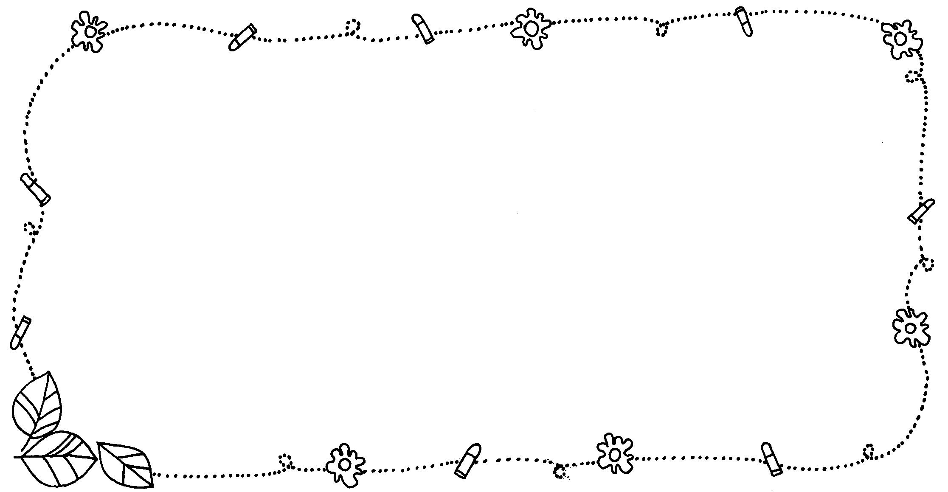
♣ 2年3班 親師答錄機 ♣2
之親師聊天會記錄摘要

♥親愛的爸爸媽媽們，您好：
真的要謝謝所有家長的用心和耐心協助，好多好多的感謝，都是來自於家長們背後默默的支持，加油，和鼓勵，讓孩子們能很快的進入新的學習裡，也讓小花老師不斷的充滿活力。期盼孩子們能很有條理的，累積一點一點的學習經驗，希望在家中，您也能協助孩子有秩序的學習完成每一樣事物或功課，這樣對孩子未來其他的學習更有幫助呵。
非常感謝9/15（六）班親會大家撥空前來參與，以及家長們對於班親會的大力支持，關於本學期班級的事務與規劃重點請詳見「親師答錄機1」，以下將當日會議記錄摘要列出（感謝承儒媽媽當天自願當記錄喔！）～～
祝福大家
☺ 小花老師 敬上 96.9.20

班親會答錄機
內容摘要：
- 感謝上學年的班級召集人：林佳芬（黃奕珺媽媽）、總務：周群凱（李昀媽媽）熱心的協助班級各種事物。
- 選舉班親會幹部：最後採由自願方式當選，感謝召集人：張曉萍（昌平媽媽）、副召集人：楊玉情（薷云媽媽）、總務：周群凱（李昀媽媽）協助擔任班級的家長代表，感激不盡啊！
- 討論班費：最後多數人決議收取500元，支出項目請詳見「親師答錄機1」。之後會另外通知繳交，等收齊後，會交由總務媽媽代為保管班費的收支，感恩啊！
- 班級活動報報：
♥晨光時間希望可以加入家長的支援活動（如：工作經驗的分享、手工藝、說故事等）。
♥預計10月份開始背誦九九乘法表，讓孩子先熟悉再應用。
♥校外教學預定去「老鍋休閒農場」，確定時間後再另外通知、收費。
♥語文活動增加「造句練習」以及「唐詩高手」，每週一至二首，希望爸爸媽媽有空時也可請孩子朗誦給您聽，增加孩子的信心喔！
- 健體老師說明本學期課程：健康課的部分，評量方式是由課程中的發表意見、態度，並加入紙筆測驗、自我健康評量等做為參考。體育課的部分，本學期的重點為隊伍排列、健康操、球類（運球、傳接球）、平衡運動、60M跑步（起跑姿勢）等。

親師懇談：
1.小花老師：對於小荳荳課程，本次加入了目標的訂定以及對於活動項目的分類等。
薷云媽媽：希望可以在分配工作或是在討論內容時，多一些思考的過程與引導，會更有成長與進化。
小花老師：我覺得這個提議很棒，因為小荳荳課程是從一年級進行到六年級，如果沒有思考自己的過程或是分工，很容易在下一次又犯同樣的錯誤而不自知，沒有成長，我會在這部分多加引導，也希望爸爸媽媽也能在家中討論此部分，達雙重功效喔！
2.薷云媽媽：請問班上同學的英文程度會不會落差很大？
小花老師：的確是落差很大，已經會的人就拼命的回答，不會的人還是很少願意開口說，所以還是很難有明顯的進步。目前這位外籍教師，雖然沒有以前的活潑有趣，不過對於課程的內容會比較精熟，不斷的練習，如果孩子回家又能再次的複習，必定會有很大的進步。

家長支援活動：
1.校外教學：老鍋休閒農場，屆時再發通知邀請您，謝謝！
2.參觀郵局（總局）：配合國語課第三課「小雨蛙等信」，預計10/11（四）將帶領孩子參觀郵局，因為很近，所以採用不租車，但需要家長幫忙支援接送，近期之內再發通知說明。
3.晨光時間：開放每週一至二天由家長來帶領活動，可以讓寶貝的學習更多元豐富喔！


《語文》一字多音的補充說明------
如果您的孩子在字典上查不到「呵」字的喔音，
很可能是八十八年以前的字典版本呢！提供您以下參考：
♥根據教育部於民國八十八年三月公布的國語一字多音審訂表
「呵」字有兩個讀音: 1.喝：「呵呵」笑。
2.喔：這麼多錢「呵」！
♥「呵」、「喔」、「哦」的用法比較：
「呵」音喔：用於句尾，表示驚嘆的語氣。例：這麼多錢「呵」！
「喔」音喔：表示了解的語氣。：例：喔！原來是這麼回事。
「哦」音哦：表示驚悟或領會的語氣。例：哦！您就是王先生。


家長人力資源答錄機
親愛的家長：
您好！晨光時間雖然只有短短的二十分鐘，但是因為家長的熱心提供支援，寶貝們將能學習許多課本以外的快樂經驗，可以有故事百寶箱（說唸故事），愛的分享訪問（爸媽記者會），點心D.I.Y.（鳳梨酥，愛的蛋糕），創意D.I.Y.（造型氣球，聖誕小樹，溫馨的薑餅屋，種子香精蠟燭，愛心香包，插花設計）等等，為了讓每個孩子都能有更多元的學習，僅誠懇邀請您提供個人的經驗和專長，協助203的孩子們學習成長。
也許您工作上時間無法配合，若您知道或認識其他有專長的好朋友、老師，可以提供孩子們另類的學習活動，都可以告訴或介紹給小花老師，幫我們聯絡看看，因為您小小的點子和熱情，都可能帶給孩子們的童年，一個特別的經驗和快樂，溫暖孩子們的生活。日後，我將依照您方便的時間，邀請您來參與，無論如何，謝謝您！
☺ 小花老師 敬上96.09.20
您方便服務或支援的項目
♥晨光時間特別學習活動--  依您的專長、興趣、或才藝，  支援班級的學習活動。  - 週四8:00-8:20  - 週五8:00-8:20  - 特別約定其他時間 | □手語 □唸書說故事 □讀經 □唐詩  □摺紙 □紙黏土 □認識植物 □植物栽種  □唱歌或音樂欣賞 □體能律動  □做小點心 □做小飾品 □扯鈴 □跳繩  □社區特色介紹 □家長職業解說分享  □節慶活動  □其他主題
♥支援活動— | □清洗電扇
♥特別協助-- | - 我知道其他或認識的朋友、老師，  能提供支援班級的學習活動  主題或專長
♥□其他想到的活動……
♥□目前無法提供耶！下次再提供。
♥小寶貝的名字： ♥家長簽名：
（請您填好後，交回給老師，非常謝謝您！）

